المتذبذبات الميكانيكية
تمرين 1
يتكون نواس مرن من جسم صلب نقطي (S) كتلته m=250g يمكنه الحركة على مستو أفقي، ومن نابض لفاته غير متصلة، كتلته مهملة، صلابته k=25 N/m ( الشكل).
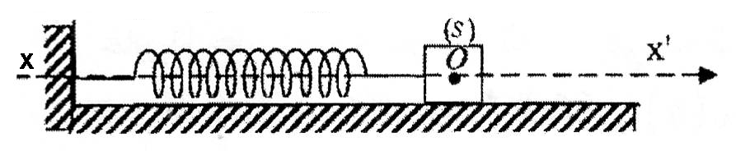
عند التوازن يكون (S) عند النقطة O ( اصل الافاصيل للمحور $\vec{xx'}$ ). نزيح الجسم (S) عن وضع توازنه بمقدار
$X_{max}=2 cm$ ، في اتجاه $\vec{xx'}$ ونتركه دون سرعة بدئية في اللحظة t=0s.
1 / نفترض ان الاحتكاكات مهملة:
أ / مثّل القوى المطبقة على الجسم (S) في لحظة t.
ب / بتطبيق القانون الثاني لنيوتن أوجد المعادلة التفاضلية للحركة.
ج / أحسب الدور الخاص T₀ للمجموعة المتذبذبة ثمّ اكتب المعادلة الزمنية للحركة(S) x=f(t).
2 / في الحقيقة الاحتكاكات غير مهملة، حيث يخضع (S) أثناء حركته لقوة احتكاك شدتها f=$β.v$
2-1- اتبث المعادلة التفاضلية للحركة.
2-2- ناقش حسب قيم معامل الاحتكاك $β$ النظام الذي تكون عليه حركة (S)، ثم مثّل عندئذ تغيرات الافصول x بدلالة الزمن الموافق لكل حالة.
تمرين 2
يتكون نواس مرن أفقي من جسم نقطي (S) كتلته (m)، مثبت إلى نابض مهمل الكتلة، لفاته غير متصلة، صلابته
k = 20 N/m .
يمكن لـ (S) الحركة دون احتكاك على مستو أفقي مزود بمحور $\vec{xx'}$ اصله O ينطبق على موضع توازن (S).
نزيح (S) عن موضع توازنه في الاتجاه الموجب بمقدار X، ثم نحرره بدون سرعة بدئية. سمحت دراسة تجريبية بتسجيل حركة (S)، والحصول على منحنى تغيرات السرعة v بدلالة الزمن t : بالشكل.
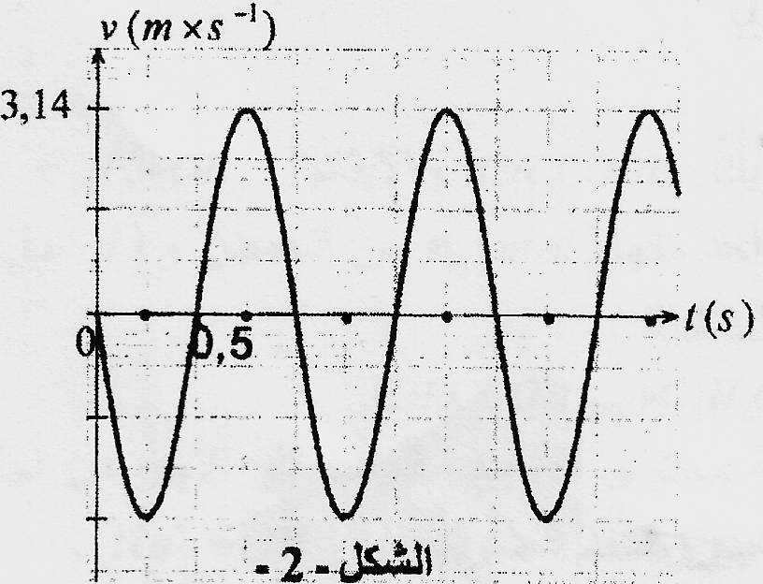
1 / تحت أي شرط يمكن اعتبار المرجع الأرضي غاليليا بتقريب جيد؟
2 / بتطبيق القانون الثاني لنيوتن أوجد المعادلة التفاضلية للحركة.
3 / بالاعتماد على البيان عين كل من: - الدور الخاص T₀ للمجموعة التذبذبة - النبض الخاص $ω_{0}$ - الوسع القصوي X_{m}
الكتلة m. ثم اكتب المعادلة الزمنية لحركة (S) x=f(t).
4 / أثبت أن الطاقة الاجمالية تابثة احسب قيمتها.

